Фото проведённых мероприятий в группе «Звёздочки» ко Дню освобождения города-героя Керчи от фашистских захватчиков.

***Экскурсия к памятнику младшего лейтенанта Красной Армии, участника Великой Отечественной войны, Героя Советского Союза А.М. Кокорина.***

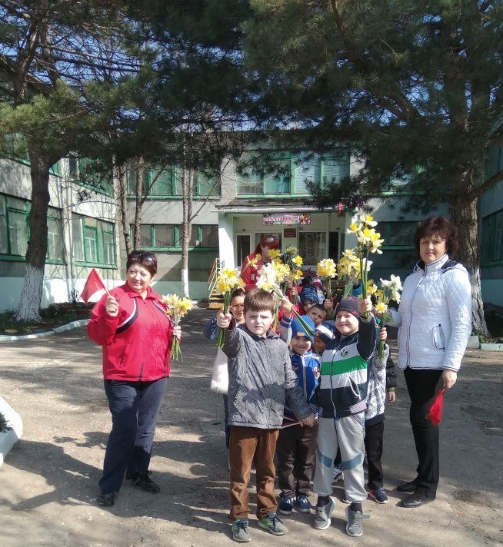

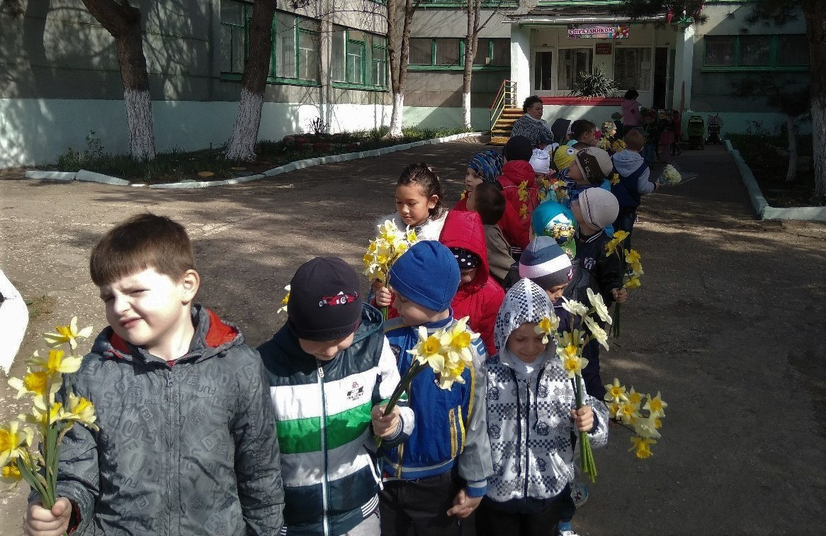

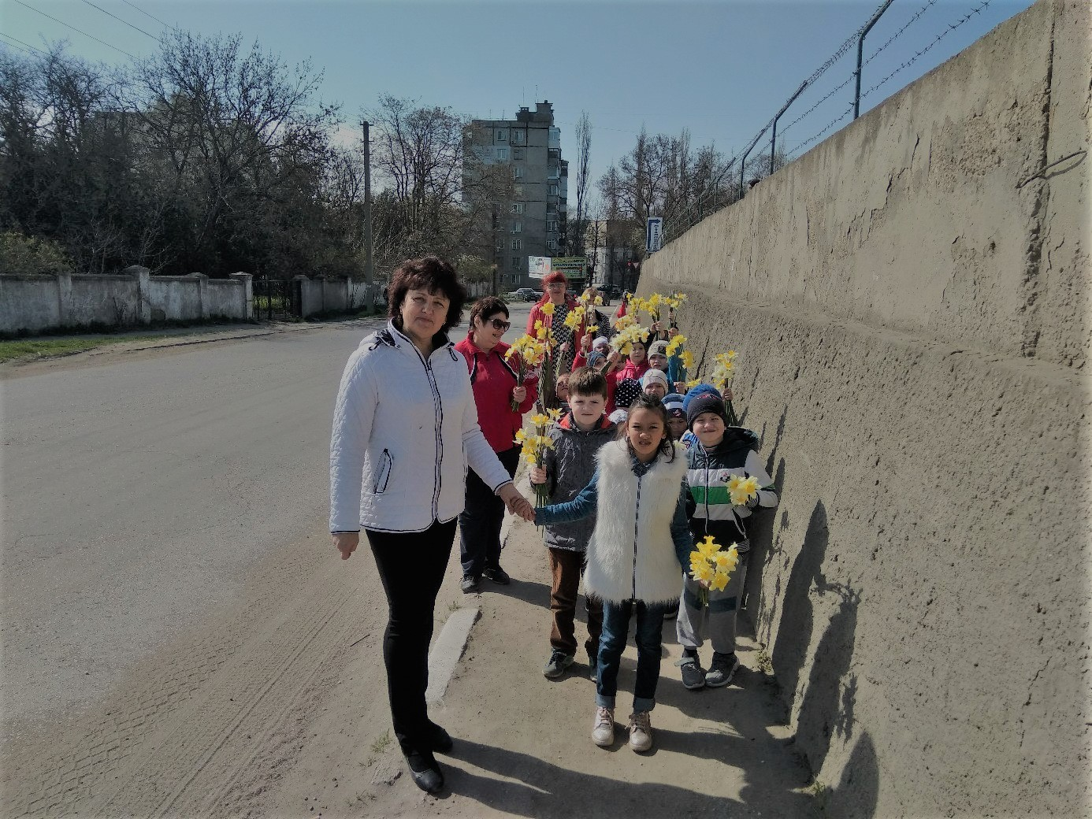

***Беседа о великом подвиге А.М. Кокорина.***

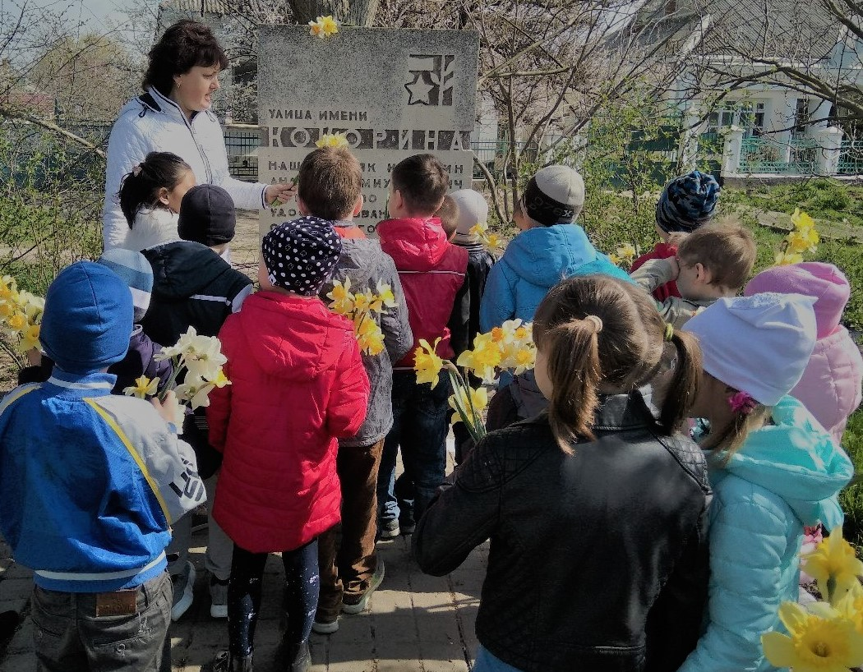

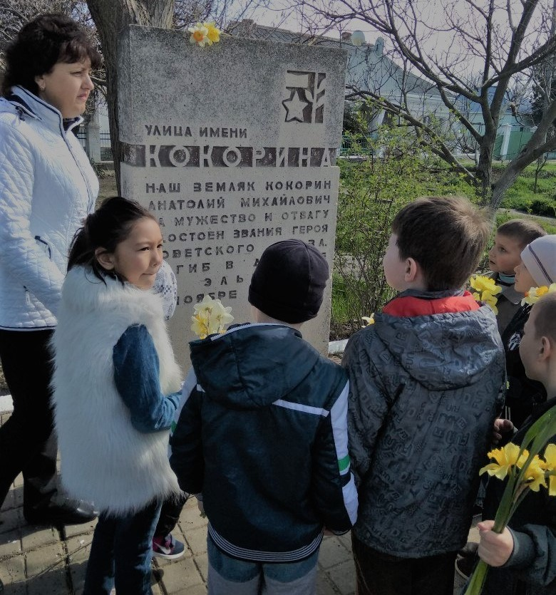

***Возложение цветов в память о погибшем герое.***

